UNIUNEA ARTIŞTILOR PLASTICI DIN REPUBLICA MOLDOVA  UNIVERSITATEA PEDAGOGICĂ DE STAT „ION CREANGĂ“  CENTRUL EXPOZIŢIONAL „CONSTANTIN BRÂNCUŞI“  au onoarea să Vă invite  │ LA EXPOZIŢIA DE ARTĂ CONTEMPORANĂ │  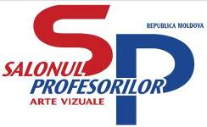  Ediţia a III^{-a}: 02-20 aprilie 2014  VERNISAJ: Miercuri, 02 aprilie 2014, ora16:00 | 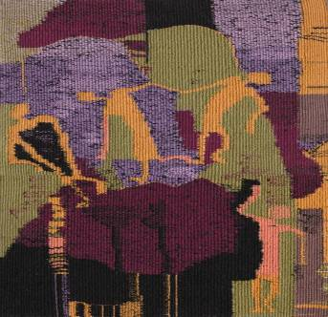
   |  | 
CENTRUL EXPOZIŢIONAL "CONSTANTIN BRÂNCUŞI"  │ Bd. Ştefan cel Mare şi Sfânt nr. 3, Chişinău │www.arta.md │ | Lucia Bobeică, 1985: Armonie, parte din cvadriptic, mulineu,  234 × 231mm, 2011. © foto CECBR 2014

